專案安裝說明

**製作日期：2021.04.26**

1. **安裝 VScode ( IDE的安裝 )**

VScode： <https://code.visualstudio.com/>

(option)

* 可以在VScode裡安裝相關插件

1. **Python (爬蟲要用)**

* 安裝 Python

<https://www.python.org/>

(此專家系統安裝版本為 Python 3.6)

1. **安裝XAMPP (開發環境－PHP的MVC框架)**

<https://www.apachefriends.org/zh_tw/download.html>

(此專家系統安裝版本為 PHP 7.4)

裡面包含Apache、MySQL或MariaDB、PHP、Perl

* 開啟 Apache和MySQL

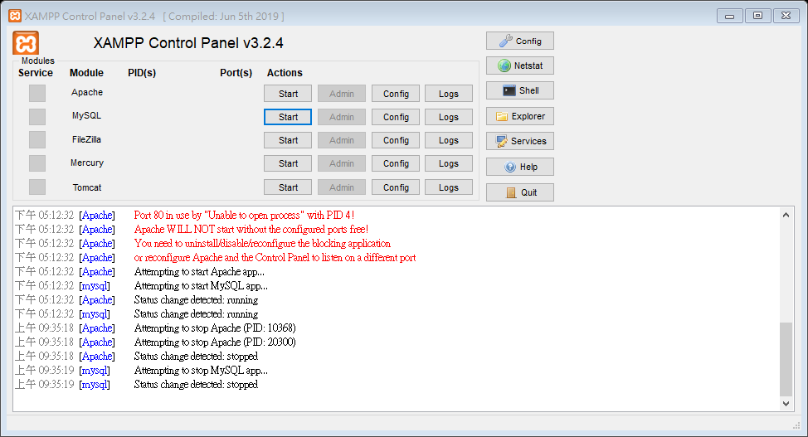

* phpMyadmin

為此系統的資料庫管理系統，是MySQL資料庫的一種，是以使用者圖象介面的形式讓使用者做操作

<http://127.0.0.1/phpmyadmin/>

(要開啟 XAMPP的MySQL才能連線)

1. **安裝 Composer (PHP管理器)**

<https://getcomposer.org/>

* 安裝在XAMPP\php的路徑下
* 安裝過程中的php.exe選擇在XAMPP\php的路徑裡
* 在cmd中輸入 “Composer -V ” 的指令

檢查node.js是否安裝完成以及版本

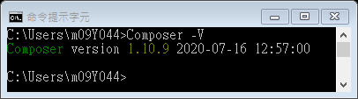

(此專家系統安裝版本為 Composer version 1.10.9)

1. **安裝node.js**

* 安裝下載node.js
* 在cmd中輸入 “node –version ” 的指令

檢查node.js是否安裝完成以及版本

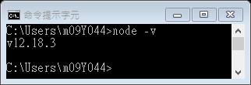

(此專家系統安裝版本為 node version 12.18.3)

1. **安裝Laravel**

<https://laravel.tw/docs/5.3/homestead>

* 在cmd中到XAMPP\php的路徑下執行路徑下執行

composer global require "laravel/installer=~1.1" 的指令

等安裝程序，安裝結束即安裝完成

1. **安裝Git**

<https://git-scm.com/downloads>

(option)

* 安裝git的GUI介面－SourceTree

<https://www.sourcetreeapp.com/>

* SourceTree操作教學

<https://ithelp.ithome.com.tw/articles/10206852>

1. **Git 下專案後，專案啟動的步驟(要完成才能使用專案)**

* Clone的連結

https://github.com/king637324/KnowledgeGreenhouseSystem.git

* 在專案LaravelVue資料夾路徑下的cmd中輸入“composer install ” 的指令

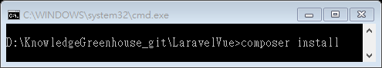

* 在專案LaravelVue資料夾路徑下的cmd中輸入“npm install ” 的指令

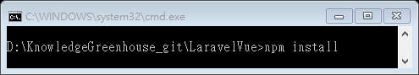

* 在專案LaravelVue資料夾路徑下的cmd中輸入“php artisan jwt:secret”的指令

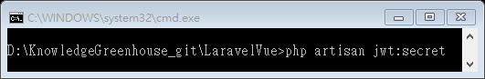

* 複製.env.example檔，並將檔名改成.env

再設定.env裡的資料庫連結 和 APP_KEY

* 找到 Laravel 的 APP_KEY 下指令php artisan key:generate
* Laravel：require..../vendor/autoload.php錯誤的解決辦法

<https://zhuanlan.zhihu.com/p/88033258>

* laravel/ui package. 錯誤的解決辦法

<https://laracasts.com/discuss/channels/laravel/composer-require-laravelui-error?page=1>

1. **啟動專案相關步驟** (共會開4個cmd)

* 啟動Vue的檢查(前端)

在專案LaravelVue資料夾路徑下的cmd中，執行 npm run watch 的指令，觀察編譯Vue的執行是否有誤

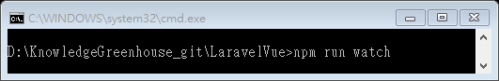

* Laravel專案啟動(後端)

在專案LaravelVue資料夾路徑下的cmd中執行 “ php artisan serve ” 的指令

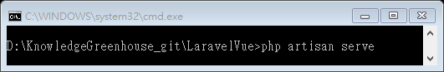

看見 Laravel development server started: <http://127.0.0.1:8000>

表示啟動成功

(如果要更改Laravel 啟動專案的port，則在cmd執行以下指令

php artisan serve --port=要更改的port位置

php artisan serve --port=要更改的port位置 –host 固定IP

(對外連接的IP位置)

或到檔案 ServeCommand.php 更改port的位置

(ServeCommand.php 在專案下的\vendor\laravel\framework\src\Illuminate\Foundation\Console裡)

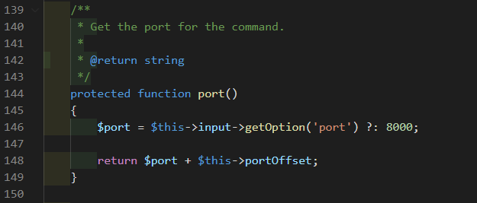

* 執行抓取LME倫敦金屬價格的爬蟲

在專案python資料夾路徑下的cmd中執行 LME_everyday.py

python LME_everyday.py

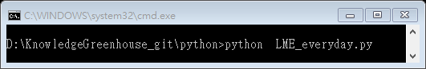

此為每日固定時間進行爬蟲的抓取

* 執行抓取台灣銀行美金即期賣出價格的爬蟲

在專案python資料夾路徑下的cmd中執行 US_dollar.py

python US_dollar.py

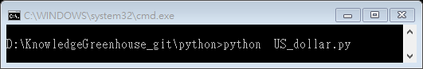

此為每日固定時間進行爬蟲的抓取